**1.** Màn hình tạo mới văn bản đến

Giao dien văn bản đến của Văn thư

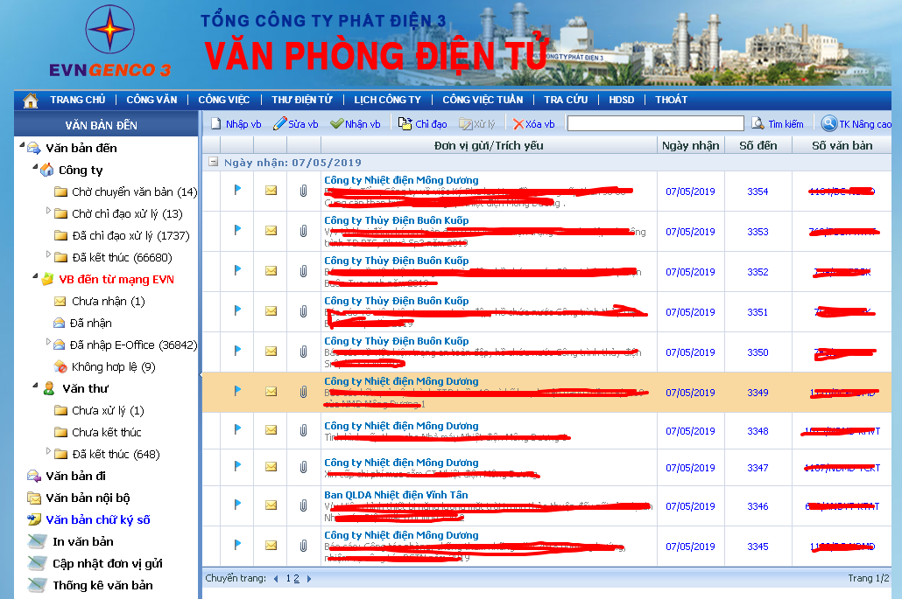

Màn hình nhập văn bản đến

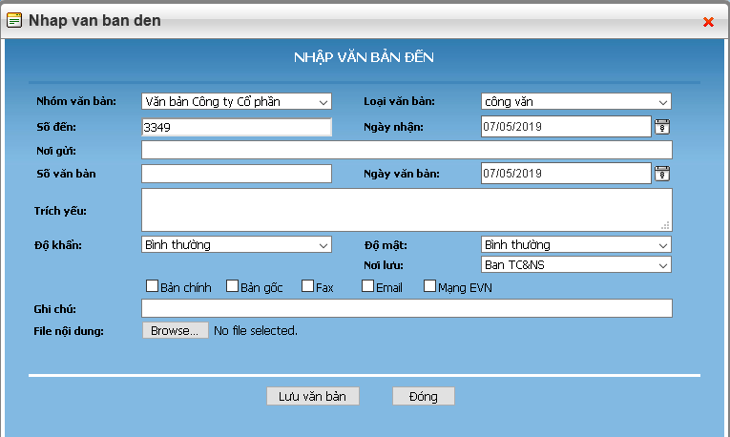

**2**. Chuyển xử lý văn bản đến, màn hình có đầy đủ các option như

-    Chỉ đạo

-    Chỉ đạo trực tiếp

-    Chủ trì

-    Phối hợp

-    Cc

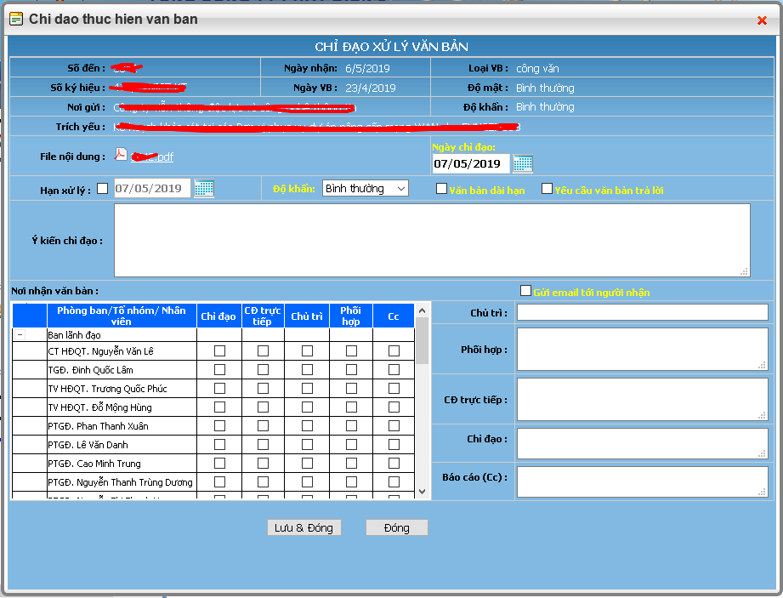

**3.** Màn hình tạo mới văn bản đi

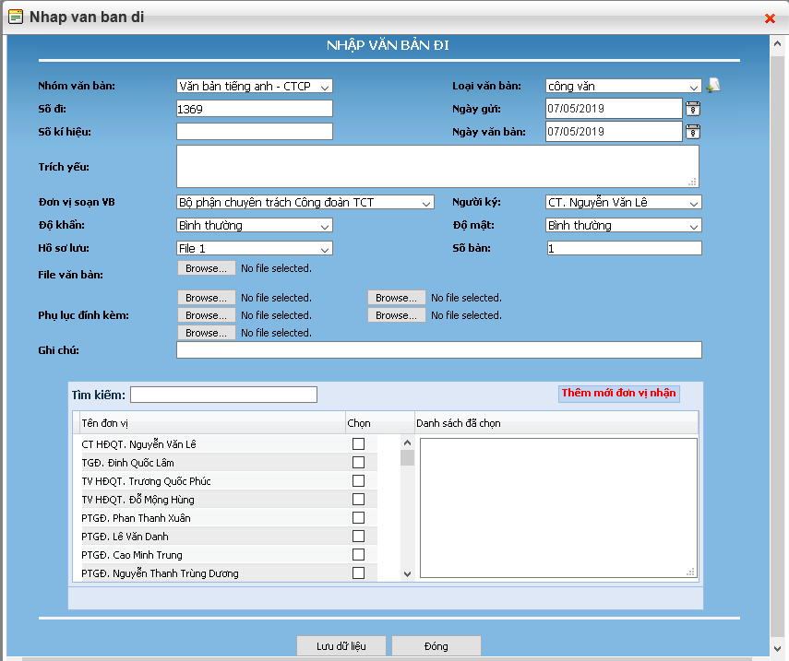

**4.** Anh Tân gửi lại thông tin tích hợp Service của Viettel khi sử dụng dịch vụ Mobile CA

Phần này em phải đăng ký 1 SIM CA và yêu cầu Viettel cung cấp Service để test, vì service bên anh đang dùng nên không test qua service này được

**5.** Các báo cáo thống kê liên quan tới văn bản => anh Tân gửi lại form mẫu báo cáo thống kê và màn hình thống kê hiện tại

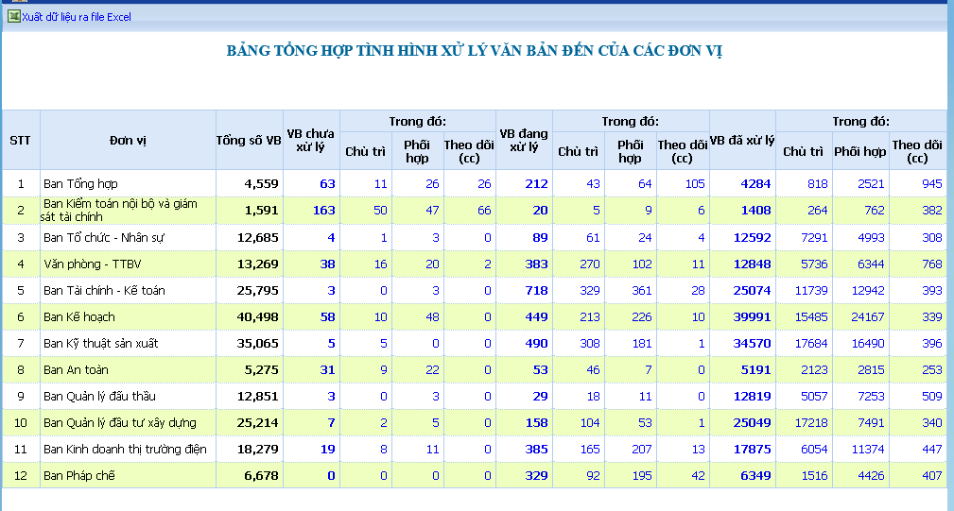

**6.** Anh Tân gửi lại template phiếu giải quyết văn bản

Phiếu giải quyết văn bản đến

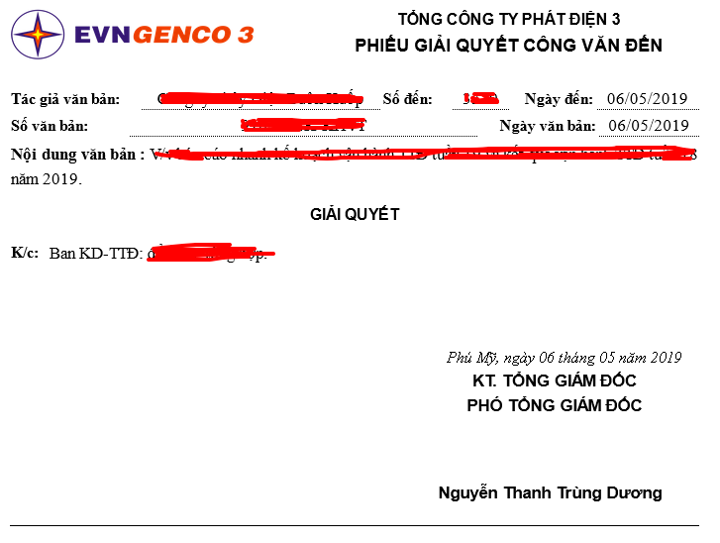

Phiếu giải quyết văn bản đi

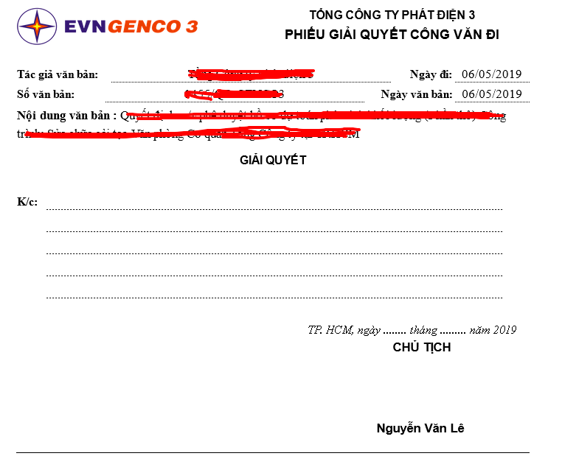

**7.** Anh Tân gửi lại màn hình một người giữ nhiều vai trò thuộc nhiều ban khác nhau.

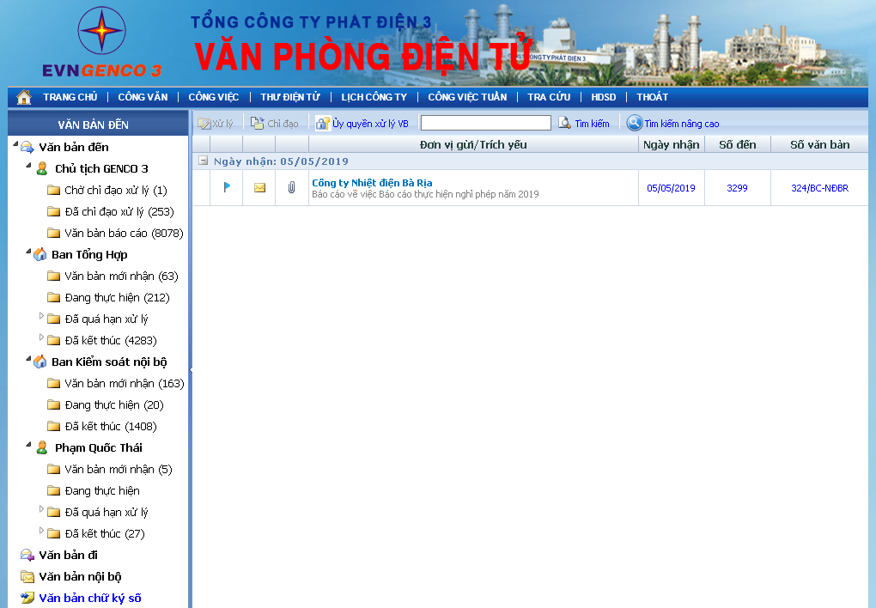

**8.** CSDL và một vài dữ liệu demo để tiến hành viết tool chuyển đổi dữ liệu cũ sang hệ thống mới (yêu cầu db có một vài dữ liệu, và thư mục chứa file đính kèm được lưu trong db)

Sẽ gửi sau